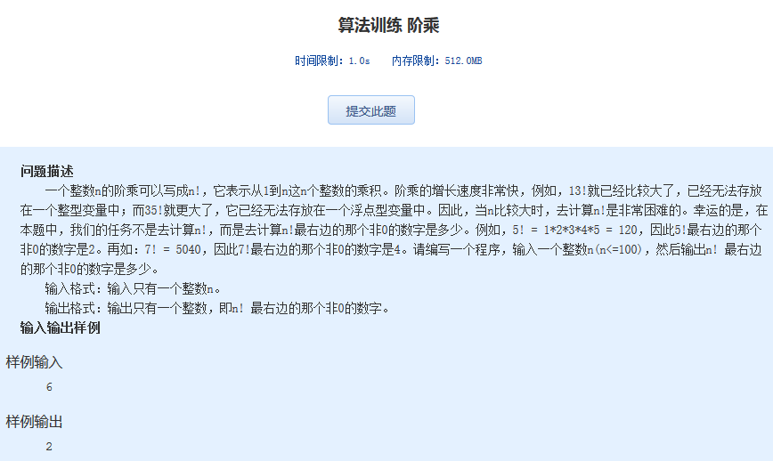算法训练 阶乘
时间限制：1.0s 内存限制：512.0MB

问题描述
一个整数n的阶乘可以写成n!，它表示从1到n这n个整数的乘积。阶乘的增长速度非常快，例如，13!就已经比较大了，已经无法存放在一个整型变量 中；而35!就更大了，它已经无法存放在一个浮点型变量中。因此，当n比较大时，去计算n!是非常困难的。幸运的是，在本题中，我们的任务不是去计算 n!，而是去计算n!最右边的那个非0的数字是多少。例如，5! = 1*2*3*4*5 = 120，因此5!最右边的那个非0的数字是2。再如：7! = 5040，因此7!最右边的那个非0的数字是4。请编写一个程序，输入一个整数n(n<=100)，然后输出n! 最右边的那个非0的数字是多少。
输入格式：输入只有一个整数n。
输出格式：输出只有一个整数，即n! 最右边的那个非0的数字。
输入输出样例
样例输入
6
样例输出
2

